Opción 1 se ingresaron 3 valores (66, 87 y 43)
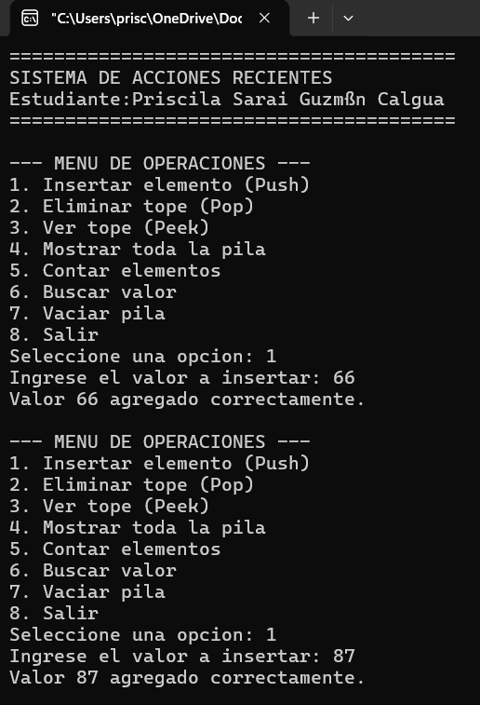
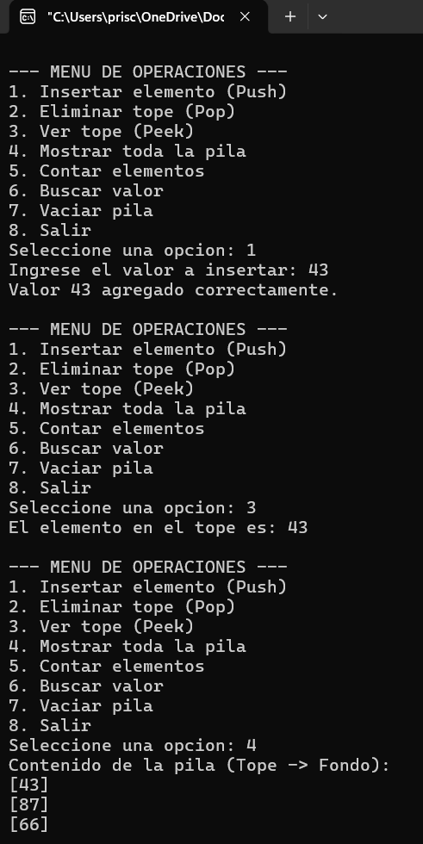

Opción 3 se ve el tope el ultimo en entrar primero en salir se inserto el 43 de ultimo y ese sale en el tope y opción 4 muestra todos los elementos en pila.


Opción 5 dice cuantos elementos hay en la pila, opción 6 busca el elemento y dice la posicion en que se encunetra y opción 2 elimna el elemento que esta en el tope.
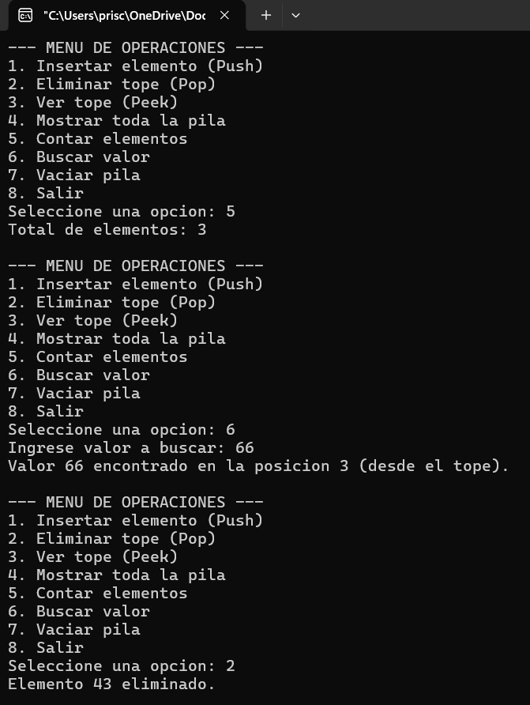

Opción 7 vacia la pila y poción 8 sale del programa.
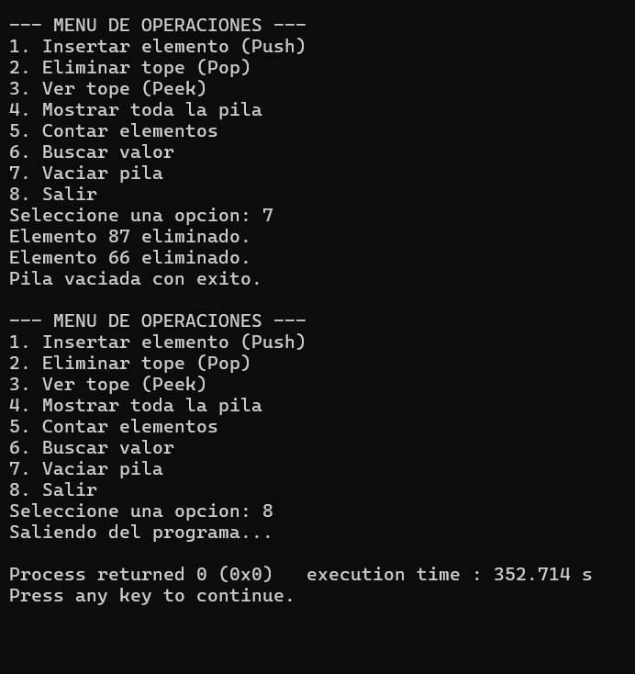

https://github.com/sarai701/Programacion3Tareas

